Planningstool architectuur grondplan

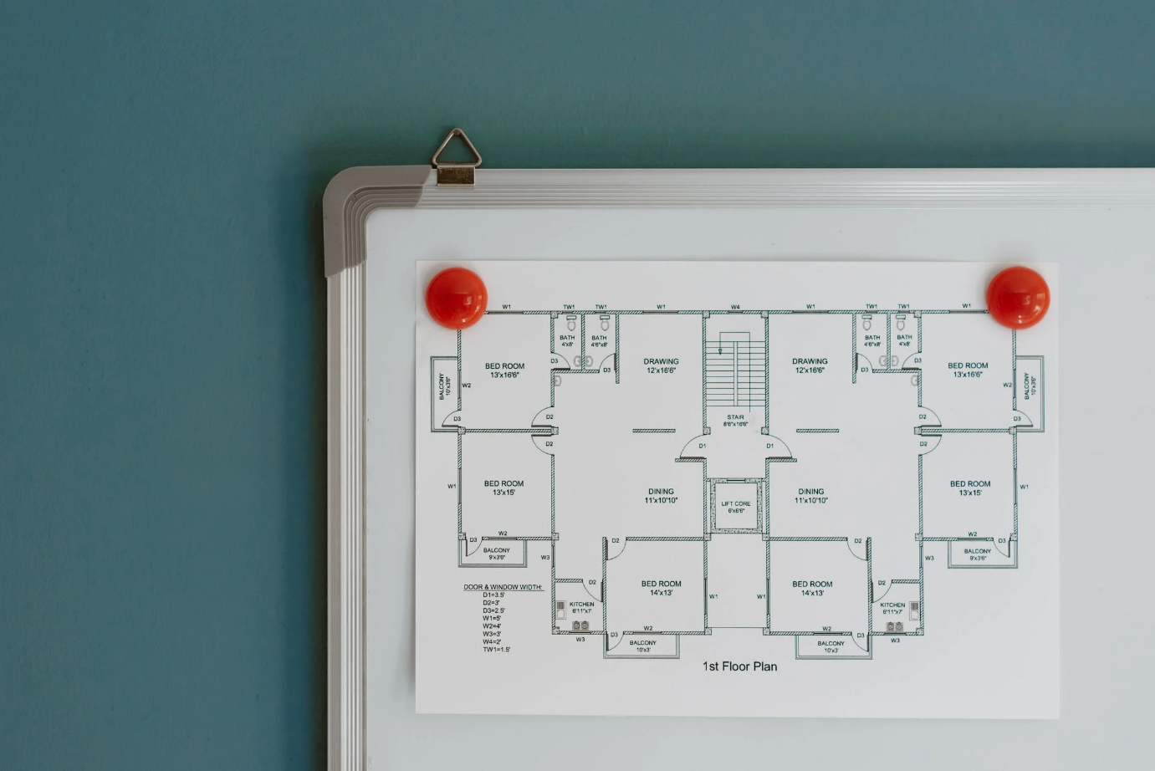

Dus een tool dat de gebruiker toestaat om zo’n plannen te maken

To-do

Voor website:

* Naam voor tool
* Index met basic info over tool
* About over tool
* Support pagina met contact form
* Voorbeeldprojecten
* Online versie van het tool
* Api communicatie van gemaakte dingen naar de applicatie

Voor de applicatie:

* Zo snel mogelijk een werkend prototype
* Mogelijkheid tot saven
* Extra blokken toevoegen
* UI design
* Api communicatie van gemaakte dingen naar de website
* Eventueel online er samen aan kunnen werken

Om de tool te maken gaan we gebruik maken van de fabric library [Fabric.js Javascript Canvas Library](http://fabricjs.com/)

Website pagina’s:

Index met info over tool:

Verkoopspraatjes die zeggen waarom ons programma zoveel beter is dan de rest

4 “fake” positieve reviews

Waarom ons bedrijf dit doet, (gwn random bs omdat wij mensen willen helpen enzo)

About over tool:

Features uitleggen

Support page

Hierbij een kleine tekst waarin we zeggen dat we zoveel mogelijk goede support proberen bieden en ons best zullen doen om hun probleem op te lossen.

Ook de support form al uitwerken met mail enzo.

Voorbeeldprojecten:

Een kleine tekst die spreekt over hoe geweldig trots/blij we zijn met de projecten die andere mensen al hebben gemaakt met onze tool